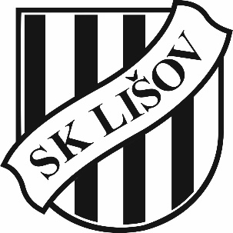
SK Lišov z.s.
Oddíl fotbalu
Třída 5. května 139/156, 373 72 Lišov
IČO: 600 72 636
(Dále jen „spolek“)
Zastoupená: Ing. Shýbal Petr

Potvrzení o zaplacení členských příspěvků

Potvrzujeme tímto, že níže uvedený člen/ka se účastní pravidelných tréninkových jednotek včetně soutěžních zápasů organizovaných Spolkem za období leden – červen 2026. Dle platných stanov Spolku je podmínkou účasti na sportovních aktivitách úhrada určeného členského příspěvku na sledované období.

- Jméno: ………………………..
- Příjmení: ………………………..
- Bydliště: ………………………..
- Datum narození: ……………………….
- Výše členského příspěvku: ………………………
- Uhrazeno dne: ………………………
Členský příspěvek byl uhrazen na účet Spolku 0561612349/0800 vedený u České spořitelny, a.s.

V Lišově dne………..2026

………………………………………………………….
Razítko a podpis za SK Lišov z.s.

